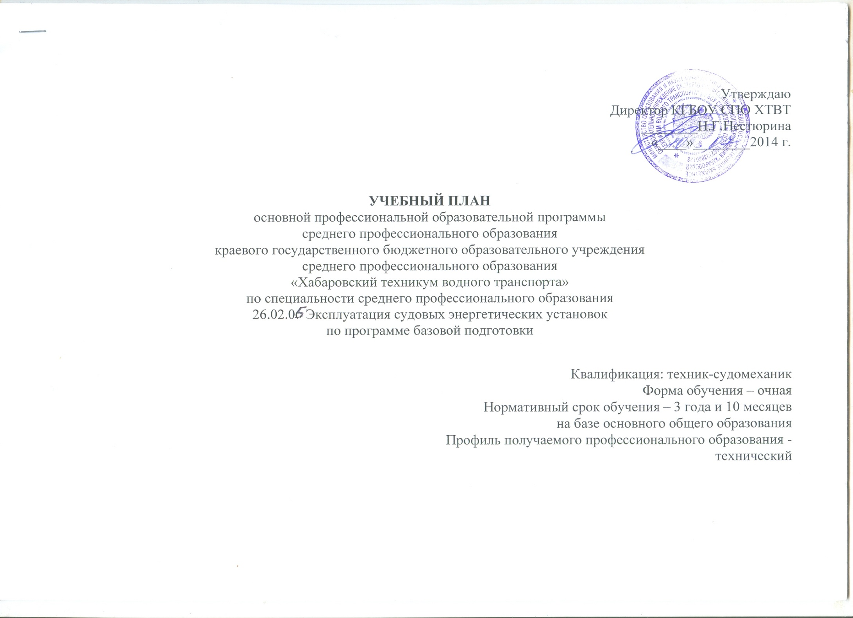
1. Пояснительная записка
Настоящий учебный план программы подготовки специалистов среднего звена краевого государственного образовательного учреждения среднего профессионального образования «Хабаровский техникум водного транспорта» разработан на основе:
- Федерального государственного образовательного стандарта по специальности среднего профессионального образования (далее – СПО), утверждённого приказом Министерства образования и науки Российской Федерации №443 от 07.05.2014 г., зарегистрирован Минюстом 03.07.2014 г., рег. №32958;
- Федерального закона «Об образовании в Российской Федерации» №273-ФЗ от 29.12.2012 г.;
- Порядка организации и осуществления образовательной деятельности по образовательным программам среднего профессионального образования (утверждённого приказом Минобрнауки РФ №464 от 14.06.2013 г, зарегистрирован Минюстом РФ 30.07.2013 г., №29200);
- Устава техникума;
- Положения о практике обучающихся, осваивающих основные профессиональные образовательные программы среднего профессионального образования (утверждённого приказом Министерства образования и науки РФ №291 от 18.04.2013 г., зарегистрированного в Минюсте РФ 14.06.2013 г. №28785);
- Рекомендаций Министерства образования и науки РФ по реализации образовательной программы среднего (полного) общего образования в образовательных учреждениях начального профессионального и среднего профессионального образования в соответствии с Федеральным базисным учебным планом и примерными учебными планами для образовательных учреждений Российской Федерации, реализующих программы общего образования (2007 г.);
- Рекомендаций Министерства образования и науки Российской Федерации по формированию учебного плана ОПОП НПО/СПО от 20.10.2010 г. №12-696;
- Разъяснений по реализации федерального государственного образовательного стандарта среднего (полного) общего образования (профильное обучение) в пределах основных профессиональных образовательных программ начального и среднего профессионального образования, формируемых на основе федерального государственного образовательного стандарта начального профессионального и среднего профессионального образования (одобрено НМС Центра начального, среднего, высшего и дополнительного профессионального образования ФГУ «ФИРО», протокол №1 от 3 февраля 2011 г.).

Полный срок обучения составляет 3 года и 10 месяцев на базе основного общего образования, форма обучения – очная. Учебный год начинается с 1 сентября. На 1-2 курсах реализуется образовательная программа среднего (полного) общего образования в соответствии с рекомендациями Министерства образования и науки РФ по реализации образовательной программы среднего (полного) общего образования в образовательных учреждениях НПО и СПО.
Режим учебных занятий: шестидневная рабочая неделя, продолжительность занятий – 45 минут (парами – 90 минут). Объём обязательных аудиторных занятий составляет 36 академических часов в неделю. Максимальный объём учебной нагрузки обучающегося составляет не более 54 академических часов в неделю. Его составляют все виды аудиторной и внеаудиторной (самостоятельной) учебной работы по освоению программы подготовки специалистов среднего звена и общеобразовательной подготовки: обязательные и факультативные занятия, консультации, выполнение домашних заданий, работа с информационными источниками, работа по подготовке рефератов, курсовых работ (проектов) и т.д.
Продолжительность каникул составляет: 11 недель - на первом курсе, 8 недель - на втором и третьем курсах, 2 недели – на четвёртом курсе. На втором курсе по окончании промежуточной аттестации в период каникул с юношами проводятся учебные сборы.
Предусмотрено проведение консультаций для обучающихся в объёме 100 часов на учебную группу. Формы проведения консультаций (групповые, индивидуальные, письменные, устные) определяются на предметно-цикловых комиссиях.
Для реализации практико-ориентированной подготовки студентов по ППССЗ СПО предусмотрены следующие виды практик: учебная, производственная (по профилю специальности), преддипломная.
Общеобразовательный цикл по объёму учебной нагрузки соответствует техническому профилю специальности (рекомендации Минобрнауки от 29.05.2007 г. №03-1180). Профильными предметами являются: математика, физика, информатика и ИКТ. Для контроля знаний обучающихся по общеобразовательным дисциплинам предусмотрены: промежуточная и итоговая аттестация. Текущий контроль знаний проводится в виде устного или письменного опроса, тестирования, в ходе выполнения и защиты практических и лабораторных работ, защиты докладов, рефератов. Промежуточная аттестация проводится в форме зачётов, дифференцированных зачётов и экзаменов. Завершающим этапом промежуточной аттестации являются экзамены: по русскому языку и математике – обязательные, по физике – по выбору образовательного учреждения как профильной дисциплине.
По дисциплине «Физическая культура» предусмотрены 3 часа в неделю обязательных аудиторных занятий на 1-м курсе обучения, 2 часа – на 2-4 курсах, соответственно 1 и 2 часа еженедельной самостоятельной нагрузки, включая игровые виды подготовки, которые реализуются за счёт внеаудиторных занятий в спортивных клубах и секциях.
Занятия по дисциплине «Иностранный (английский) язык» проводятся в подгруппах, если наполняемость каждой составляет не менее 8 человек в соответствии с Уставом техникума.
Лабораторные и практические работы по дисциплине «Информатика и ИКТ» проводятся в подгруппах, если наполняемость каждой составляет не менее 8 человек.
Для подгрупп девушек 48 часов (70%) учебного времени, отведённого на изучение основ военной службы, в рамках дисциплины «Безопасность жизнедеятельности» используется на освоение основ медицинских знаний.
Программа подготовки специалистов среднего звена (ППССЗ)
Инвариантная часть ППССЗ составляет 1980 часов, вариативная часть – 828 часов, учебная практика и производственная практика – 1512 часов (42 недели).
Вариативная часть ППССЗ распределена следующим образом:
- 32 часа отводится на общий гуманитарный и социально-экономический цикл (на изучение раздела «Профессиональные темы» по дисциплине ОГСЭ.03 Иностранный язык);
- 20 часов - на дисциплины математического и естественнонаучного цикла (на прикладное изучение основ математического анализа по дисциплине ЕН.01 Математика);
- 56 часов отводится на общепрофессиональные дисциплины (32 часа - на дисциплину «Теория и устройство судна», 24 часов на дисциплину «Электроника и электротехника»);
- 720 часов - на профессиональные модули. В МДК 01.01 Основы эксплуатации, технического обслуживания и ремонта судового энергетического оборудования использовано 460 часов на изучение электроизмерительных приборов, основ технического обслуживания и ремонта судового электрооборудования, технологии и организации судоремонта (по согласованию с работодателями); 16 часов вариативной части добавлено в МДК.02.01 на изучение темы «Управление безопасностью на водном транспорте»; в МДК 03.01 Основы управления структурным подразделением 132 часа вариативной части отводится на изучение основ менеджмента, экономики отрасли и предприятия, психологии и культуры делового общения, основ трудового законодательства. На получение рабочих профессий, предусмотренных федеральным образовательным стандартом по специальности в рамках ПМ.04, отводится 112 часов вариативной части на изучение МДК 04.02 Выполнение судовых работ. В соответствии с ФГОС по специальности студенты получают рабочую профессию 14718 Моторист (машинист).
Для повышения интереса к профессиональной подготовке обучение по общепрофессиональным дисциплинам начинается с 1-го курса одновременно с общеобразовательными дисциплинами.
Промежуточная аттестация по дисциплинам общего гуманитарного и социально-экономического, математического и общего естественнонаучного циклов, общепрофессиональным дисциплинам проводится в форме зачётов, дифференцированных зачётов и экзаменов. Экзамены предусмотрены: по дисциплине ЕН.01 Математика –во 2-м семестре 2-го курса, ОП.02 Механика – во 2-м семестре 1-го курса, ОП.03 Электроника и электротехника - во 2-м семестре 2-го курса, ОП.06 Теория и устройство судна – в 1-м семестре 3-го курса.
Промежуточная аттестация по профессиональным модулям проводится в виде дифференцированных зачётов и экзаменов. Экзамены предусмотрены в модуле ПМ.01 Техническая эксплуатация судового электрооборудования и средств автоматики: в МДК.01.01 в 4-м и 6-м семестрах. В других модулях промежуточная аттестация проводится в виде дифференцированных зачётов. По окончании каждого модуля (после прохождения производственной практики) проводится квалификационный экзамен, который учитывает полученные знания, практический опыт и профессиональные компетенции.
Фонды оценочных средств для проведения промежуточной аттестации рассматриваются на предметно-цикловых комиссиях.
Учебная практика проводится концентрированно: в объёме 288 часов (8 недель) в процессе изучения МДК.01.01, 144 часа (4 недели) в процессе изучения междисциплинарных курсов модуля ПМ.04 Выполнение работ по профессиям рабочих во 2-м семестре 2-го курса и в объёме 36 часов – во 2-м семестре 3-го курса при изучении МДК 02.01. По окончании учебной практики на 2-м курсе проводится комплексный дифференцированный зачёт.
Производственная практика проводится концентрированно на 3-м курсе после промежуточной аттестации и учебной практики во втором семестре. Для прохождения практики студенты по 2-3 человека распределяются на суда по договорам с предприятиями, за практикантами закрепляются наставники из числа командного состава судна. Во время плавательной практики обучающиеся приобретают практический опыт, предусмотренный в содержании ППССЗ СПО, овладевают общими и профессиональными компетенциями в соответствии с запросами регионального рынка труда и запросами работодателей.
Цели, задачи, программы практики и формы отчётности разрабатываются и утверждаются предметно-цикловой комиссией специальных дисциплин. Аттестация (комплексный дифференцированный зачёт) по итогам производственной практики проводится на основании предоставленного отчёта, подтверждённого документами соответствующих организаций. После завершения обучения по профессиональным модулям и квалификационных экзаменов по ним проводится преддипломная практика, во время прохождения которой студенты могут занимать вакантные должности на судах в соответствии с получаемой квалификацией.
Завершающим этапом обучения является итоговая аттестация. Необходимым условием допуска к государственной итоговой аттестации является предоставление выпускником документов, подтверждающих освоение им компетенций при изучении теоретического материала и прохождении учебной и производственной практики по каждому из основных видов профессиональной деятельности.
Государственная итоговая аттестация предусматривает подготовку и защиту выпускной квалификационной работы (дипломная работа, дипломный проект).
Требования к содержанию, объёму и структуре ВКР определяются предметно-цикловой комиссией профессионального цикла с участием работодателей на основании порядка проведения государственной итоговой аттестации выпускников по программам СПО.

Согласовано:
Заместитель директора по учебной работе П.С.Чеботарёва
Председатель ПЦК профессионального цикла И.А.Рудник
Председатель ПЦК общеобразовательного цикла Е.В.Аграфенин

2. Сводные данные по бюджету времени (в неделях)

Курсы | Обучение по дисциплинам и междисциплинарным курсам | Учебная практика | Производственная практика |  | Промежуточная аттестация | Государственная (итоговая) аттестация | Каникулы | Всего (по курсам)
 |  |  | По профилю специальности | преддипломная
1 | 2 | 3 | 4 | 5 | 6 | 7 | 8 | 9
I | 39 | 0 | 0 | 0 | 2 | 0 | 11 | 52
II | 30 | 12 | 0 | 0 | 2 | 0 | 8 | 52
III | 27 | 1 | 14 | 0 | 2 | 0 | 8 | 52
IV | 21 | 0 | 11 | 4 | 1 | 4 | 2 | 43
Всего | 117 | 13 | 25 | 4 | 7 | 4 | 29 | 199

3. Перечень кабинетов, лабораторий, мастерских и др. для подготовки по специальности СПО 26.02.05 Эксплуатация судовых энергетических установок

№ | Наименование
 | Кабинеты:
1. | Русского языка и литературы
2. | Истории, обществознания и философии
3. | Английского языка
4. | Химии и биологии, экологических основ природопользования
5. | Математики
6. | Физики, механики, технической термодинамики и теплопередачи
7. | Информатики и ИКТ
8. | Электротехники и электроники, метрологии и стандартизации
9. | Инженерной графики, материаловедения, теории и устройства судна
10. | Безопасности жизнедеятельности и охраны труда
11. | Технологии судоремонта, судовых вспомогательных механизмов и систем
 | Лаборатории:
1. | Судового электрооборудования и электронной аппаратуры
2. | Судовых энергетических установок
 | Мастерские:
1. | Слесарная
2. | Электромонтажная
 | Тренажеры, тренажерные комплексы:
1. | Тренажер судовой энергетической установки
 | Спортивный комплекс:
1. | Спортивный зал
2. | Открытый стадион широкого профиля с элементами полосы препятствий
3. | Стрелковый тир (место для стрельбы)
 | Залы:
1. | Библиотека, читальный зал с выходом в сеть Интернет
2. | Актовый зал

